ТЕРРИТОРИАЛЬНАЯ ИЗБИРАТЕЛЬНАЯ КОМИССИЯ
ГОРОДА ПЫТЬ-ЯХА

ПРЕСС-РЕЛИЗ № 11
30 августа 2018 года
Члены участковых комиссий разносят индивидуальные приглашения на выборы Губернатора Тюменской области и на сверку сведений об избирателе, внесенных в список избирателей избирательного процесса, в которых указана дата, номер и адрес участка, режим его работы и контактный телефон.

Приглашения опускают в почтовые ящики и отдают прямо в руки избирателей.
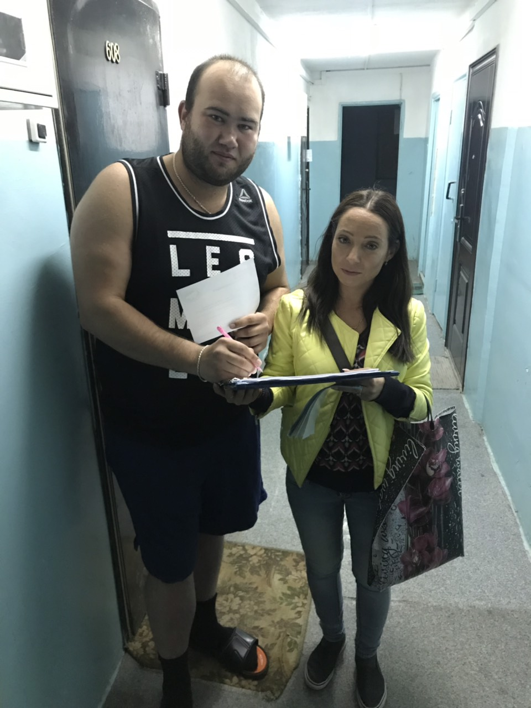
Представители избирательных комиссий информируют жителей города Пыть-Ях о возможности проголосовать досрочно. Адресный обход избирателей совершается как в рабочие, так и в выходные дни.

Оксана Белоусова.

